Практична робота №2. Трансформації графічних обєктів
в CORELDRAW
- Трансформація форми.
- Фарбування і заливка графічних об'єктів.
- Маніпуляції з текстом.
- Перетворення графічних і векторних зображень.
- Групування і розгрупування об'єктів.
- Передній і задній план. Перспектива.
- Розробка макету природного зовнішнього середовища з матеріальними елементами (місцевість, небо, рослини, будівлі, люди і матеріальні об'єкти) на форматі А4 альбомної орієнтації.
- Зробити скріншоти виконаної роботи (файли мають бути у форматі jpg)
і надіслати їх як відповід на завдання по Практичній роботі №3 в систему MOODLE.
Назви файлів мають складатися із прізвища студента з номером файла. Приклад назви файлів для одного студента (Сидоров-1.jpg, Сидоров-…. .jpg). Строк виконання – до наступної практичної роботи.
Завдання:
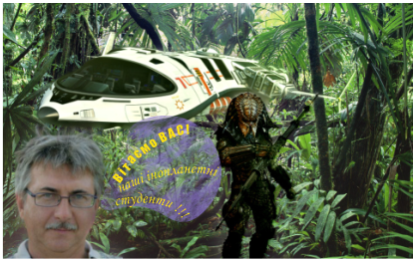
Розробка макету природного зовнішнього середовища з матеріальними елементами (місцевість, небо, рослини, будівлі, люди і матеріальні об'єкти) на форматі А4 альбомної орієнтації.

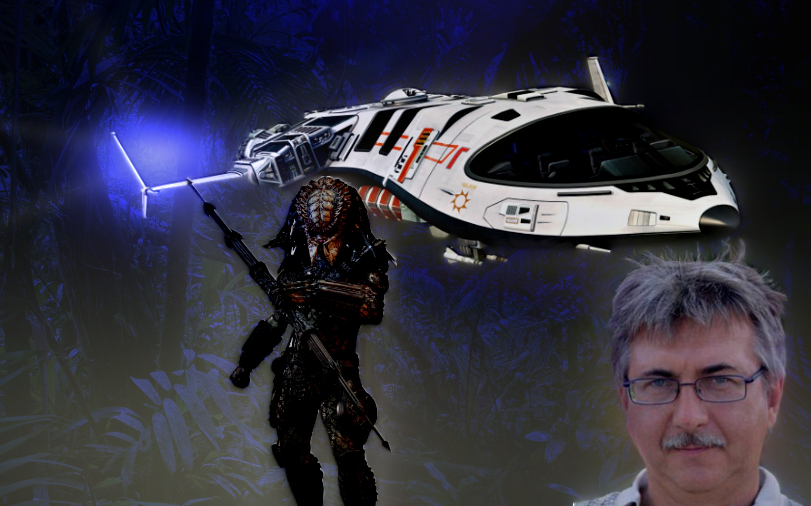
Приклад ))))

